
软件工程G08小组
RPG游戏开发项目计划书

文档更新记录表

版本 | 更新时间 | 负责人 | 修改内容
1.0 | 2017.10.11 | 叶港归 | --
1.1 | 2017.10.17 | 叶港归 | 经费预算修改
1.2 | 2017.10.25 | 叶港归 | Wbs图、甘特图修改
1.3 | 2017.11.15 | 叶港归 | 甘特图修改
1.4 | 2017.11.30 | 叶港归 | 甘特图修改
1.5 | 2017.12.26 | 马思旖 | 游戏介绍详细化
1.6 | 2018.1.5 | 马思旖 | 甘特图修订

目录
1 引言 4
1.1 编写目的 4
1.2 背景 4
1.3 定义 4
1.4 参考资料 4
2 项目概述 4
2.1项目目标 4
2.2 产品 4
2.2.1 程序 4
2.2.2 文件 5
2.2.3 服务 5
2.2.4 非移交产品 5
1.可行性分析报告 5
2.项目开发计划 5
3.软件需求说明书 5
4.测试计划 5
5.测试分析报告 5
6.源程序 5
2.3 项目验收方式与依据 5
2.4 完成项目的最迟期限： 5
3 项目团队组织 5
3.1 组织结构 5
3.2 人员分工 5
3.3 协作与沟通 6
3.3.1 内部协作 6
3.3.2 外部沟通 6
4 实施计划 6
4.1 风险评估及对策 6
4.2工作流程及总体进度计划 6
5 支持条件 10
6 预算 10
6.1 人员成本 10
6.2 设备成本 10

- 引言

  - 编写目的
没有规矩不成方圆，尤其是软件项目开发，开发计划是一个软件项目开发的关键。这个计划书不仅能让参加项目的开发者们知道如何进行，还明确了他们各自的职责、保障项目团队之间的协作更加的有条不紊、使得项目工作的各个过程能够合理有效地进行。同时，计划书也能让团队内外的沟通起着向导作用、团队之间的工作范围、开发模块之间的关系。以及对开发进度、分配人力物力、分险等因素今次那个了大概的描述。
  - 背景
这次为了完成软件工程基础课程的要求，我们小组选择了开发一款RPG安卓游戏。
提出者：组长周皙昊，开发者：G8小组
  - 定义
Unity3D：Unity3D是由Unity Technologies开发的一个让玩家轻松创建诸如三维视频游戏、建筑可视化、实时三维动画等类型互动内容的多平台的综合型游戏开发工具，是一个全面整合的专业游戏引擎。
Visual Studio：Microsoft Visual Studio（简称VS）是美国微软公司的开发工具包系列产品。
1.4 参考资料
《软件工程导论》第六版 张海藩 牟永敏 编著 清华大学出版社
《软件工程：实践者的研究方法》第八版 Roger S. Pressman Bruce R. Maxim 编著 郑人杰 翻译 机械工业出版社
《游戏专业概论》 清华大学出版社

- 项目概述

2.1项目目标
制作修订项目开发计划，完成最终的游戏编写，并通过课程验收。
2.2 产品
2.2.1 程序
软件名称：RPG游戏
编程语言：c#
开发软件：Unity3D、Visual Studio
功能：在这款角色扮演游戏中，玩家可以通过操控键操控主人公，达到奔跑、跳跃、攻击等功能，在2D的地图中不断闯关，通过击败敌人，翻越地形，最终到达目的地或者击败BOSS就可以获得游戏的胜利。故事背景是一个骑士救公主，其中攻击有用刀砍和用火球远程攻击。地图中会有一些陷阱，比如在道路中存在尖刺，掉进去就结束游戏了。并且存在怪物，怪物在一定范围内会追人物进行攻击。
游戏背景：故事发生在一个充满传说的西方魔法世界。传闻在很久很久以前，在山的另一边的魔王城堡住着一个大魔王。而魔王的理想在于统治世界，于是他派出自己的士兵对周围的王国进行骚扰。大家不堪其扰，于是王国的青年们集结起来想要封印大魔王。但是因为魔王太过强大，大家的攻击对他基本无效。这时，勇者出现了，他凭借着自己的勇气与实力封印了大魔王，并且建立了勇者村。我们的故事开始于千年后，千年前勇士的故事已经成了不明真假的传说。我们的主角诞生在勇士村中，从小听着勇士故事长大的他，向往着打败魔王并对其进行彻底封印。但是现今一切和平，他的愿望甚至在别人眼里有些傻乎乎。突然有一天，饥荒与病乱袭击了这个小村庄。村里的智者怀疑这一切与魔王的封印松动有关，并且希望村里的青年们能够一探究竟。村里面的年轻人早已习惯了安逸生活，魔王对他们来说太过恐怖。于是主角毛遂自荐，踏上了寻找封魔之地的路。Tbc...

2.2.2 文件
用户操作手册：手册教用户怎么玩这个游戏。包括界面中各个键的作用，比如自动键，以及技能键，还有对于游戏的设置，比如游戏的音响的开关等。
2.2.3 服务
免费咨询：对游戏有任何疑问可以提出问题询问。
2.2.4 非移交产品
1.可行性分析报告
2.项目开发计划
3.软件需求说明书
4.测试计划
5.测试分析报告
6.源程序
2.3 项目验收方式与依据
代码的验收：经过课堂中向老师、助教演示成果验收。
2.4 完成项目的最迟期限：
交付日期为课程安排时间
- 项目团队组织

3.1 组织结构
组长：周皙昊 组员：叶港归、马思旖
3.2 人员分工
周皙昊 | 领导小组，代码编写、资料寻找
叶港归 | 代码编写、资料寻找、文档编写
马思旖 | 代码编写、资料寻找、ppt制作
具体分工：
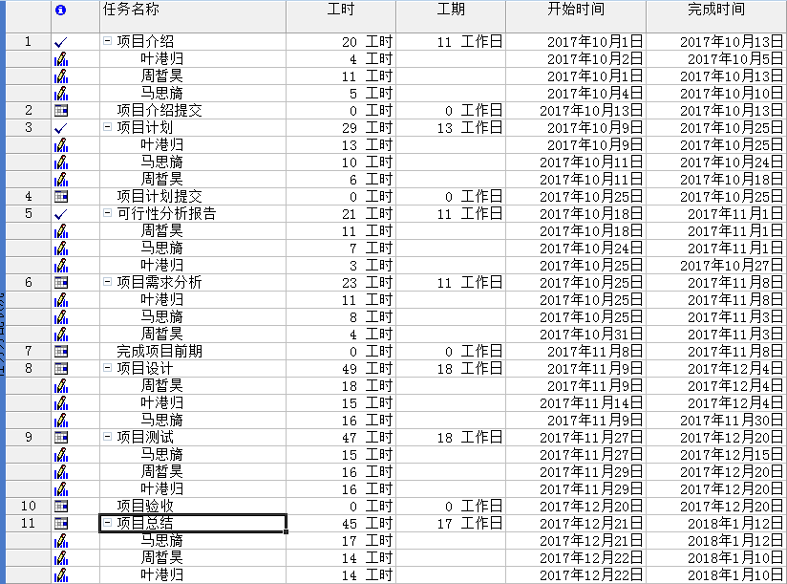
3.3 协作与沟通
3.3.1 内部协作
每周一次小组会议，时间：周四晚上
平时可以使用微信以及qq群探讨相关问题
3.3.2 外部沟通
通过互联网查询相应知识技能
通过查阅书籍获取相关知识
- 实施计划

4.1 风险评估及对策
风险项名称 | 风险描述 | 风险缓解方案
专业基础知识不足 | 本次开发中使用的Unity3D、c#语言比较陌生，没有接触，需要自学 | 自学网课、教程，阅读专业书籍
经验欠缺 | 成员开发经验不足，是项目质量难以保证 | 只有通过不断的实践

4.2工作流程及总体进度计划
WBS：

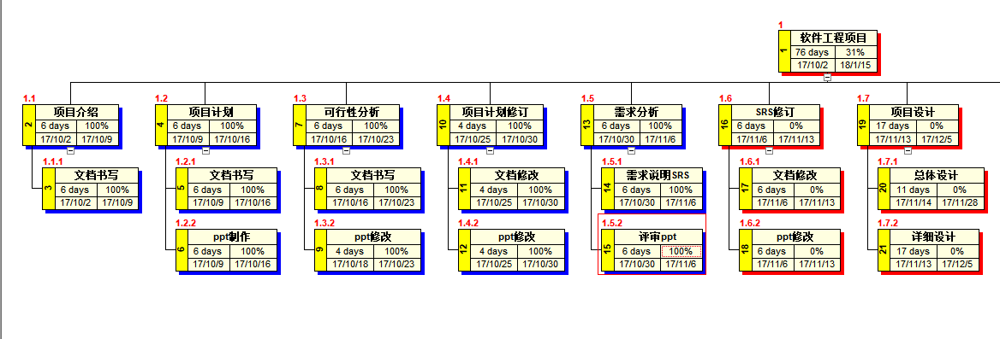
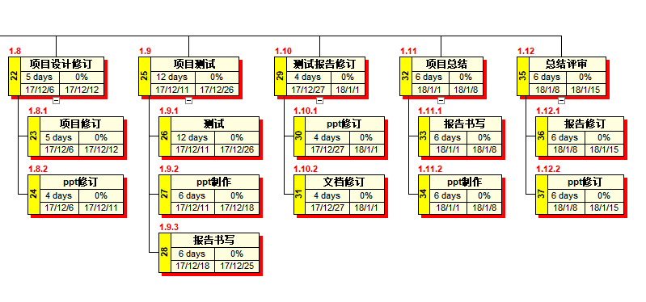

项目安排：
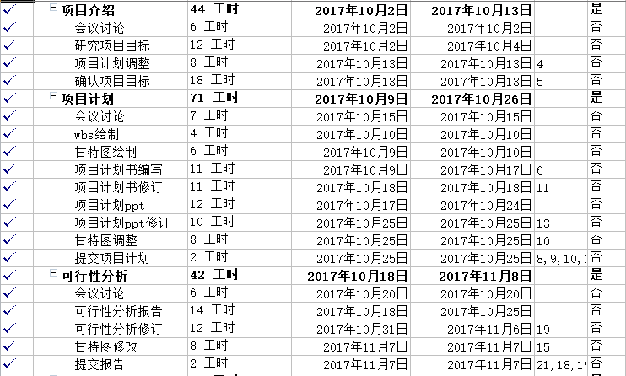
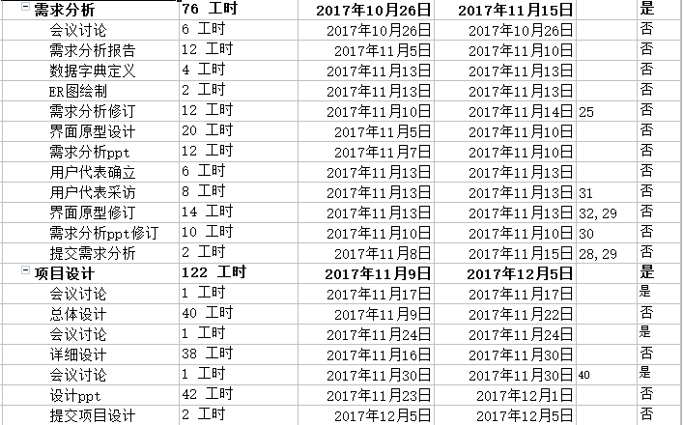
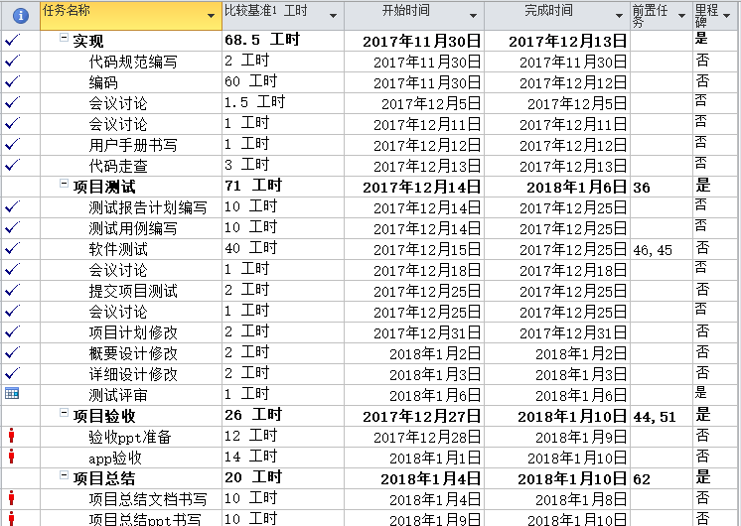

项目甘特图：
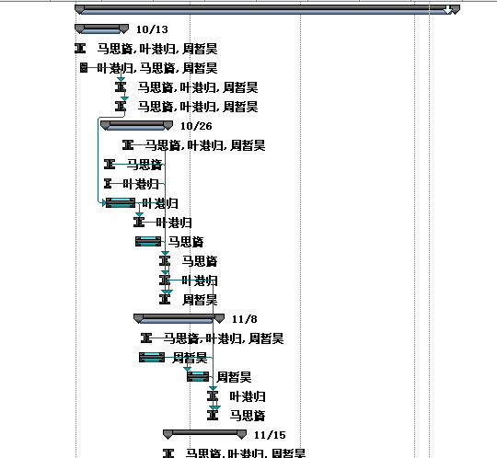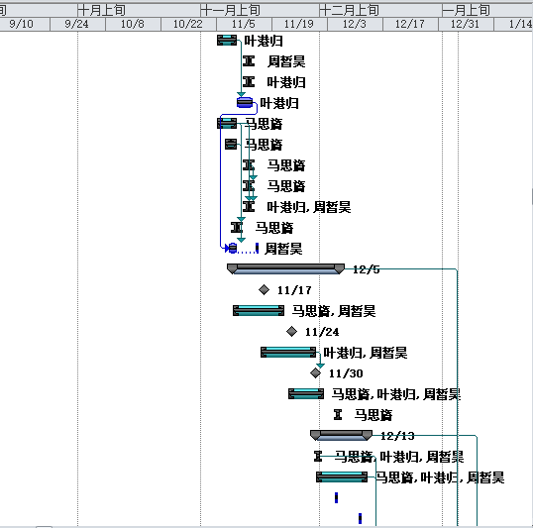

- 支持条件
系统支持：
硬件：电脑、安卓手机
软件：游戏引擎unity3d、c#开发软件visual studio、系统设计软件rational、缺陷跟踪软件bugzilla、配置管理工具git（source tree）、文档编写软件Microsoft Office、功能测试工具LoadRunner、appium、unity test runner

- 预算

6.1 人员成本
人力成本：组员三人，因为是课堂学习目的，所以做出来的作品没有商业价值，我们的人力也是完全免费。如要从项目角度估计人员经费，应当为最低工资*工时数。
6.2 设备成本
自备电脑、手机，用的软件也都是学生版或者晚上的破解版所以没有软件成本，因为开发的软件是教学目的，用得破解版，成本基本可以忽略不算。

